ФЕДЕРАЛЬНОЕ АГЕНТСТВО ЖЕЛЕЗНОДОРОЖНОГО ТРАНСПОРТА
Федеральное государственное бюджетное образовательное учреждение
высшего образования
«Петербургский государственный университет путей сообщения
Императора Александра I»
(ФГБОУ ВО ПГУПС)

Кафедра «Строительные конструкции»

ПРОГРАММА

практики
НАУЧНО – ИССЛЕДОВАТЕЛЬСКОЙ РАБОТЫ (Б2.П.4)

для направления
08.04.01 «Строительство»

по магистерской программе

«Методы расчета и проектирования комбинированных строительных
конструкций зданий и сооружений»

Форма обучения – очная, заочная

Санкт-Петербург
2016
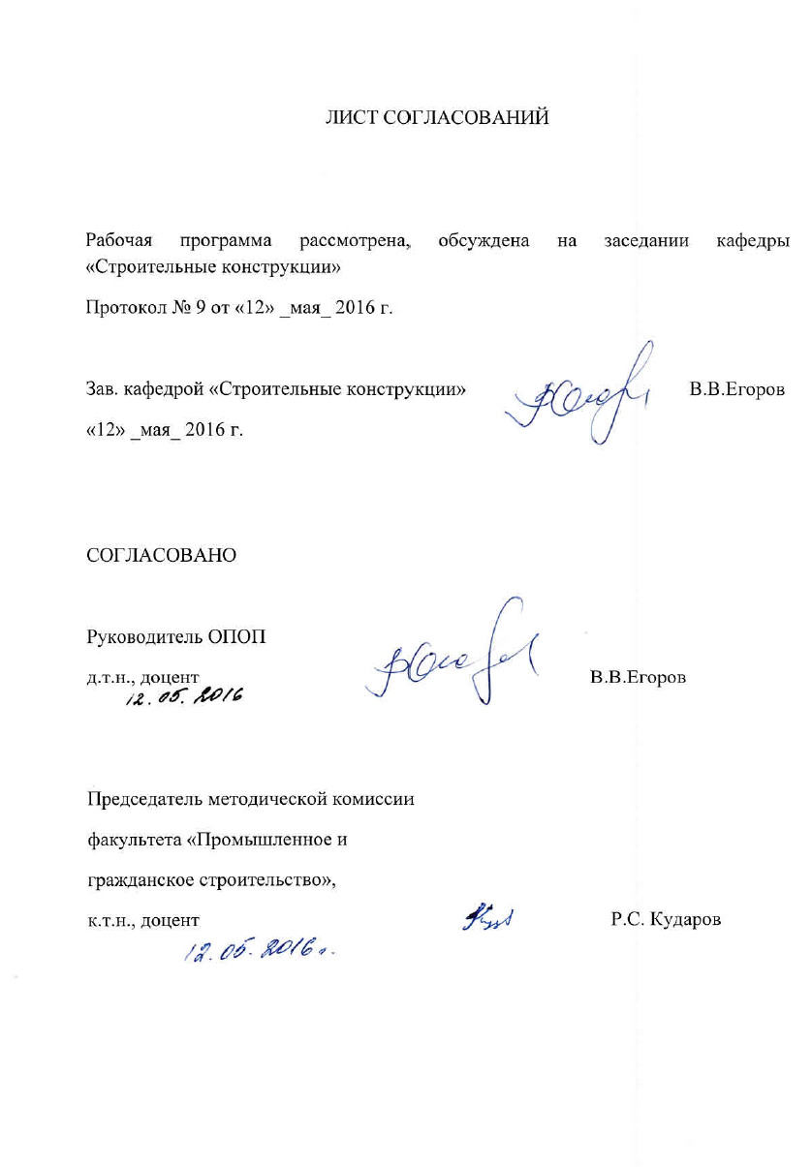
1. Вид практики, способы и формы ее проведения

Программа составлена в соответствии с ФГОС ВО, утвержденным «30» октября 2014 г., приказ № 1419 по направлению 08.04.01 «Строительство» (уровень магистратуры), по научно-исследовательской работе «Научно-исследовательская работа» (Б2.П.4).
Вид практики – производственная.
Тип практики:
Научно-исследовательская работа.
Способ проведения практики – стационарная, выездная.
НИР проводится в лабораториях кафедры «Строительные конструкции», а также при необходимости в научно-исследовательских организациях, научно-исследовательских подразделениях производственных предприятий и фирм, на базе научно-образовательных и инновационных центров, на предприятиях строительной отрасли, расположенных на территории Санкт-Петербурга.
Целью проведения НИР является получение навыков и умений, необходимых для организации и проведения научных исследований, связанных с подготовкой и написанием магистерской диссертации, а также занятия научными исследованиями на стадии поствузовского образования и работы в научно-исследовательских и образовательных учреждениях и организациях.

2. Перечень планируемых результатов обучения при проведении НИР, соотнесенных с планируемыми результатами освоения основной профессиональной образовательной программы

Планируемыми результатами проведения научно-исследовательской работы является приобретение знаний, умений, навыков и/или опыта деятельности.
В результате проведения научно-исследовательской работы обучающийся должен:
ЗНАТЬ:
- методы исследования и проведения экспериментальных работ;
- методы анализа и обработки экспериментальных данных;
- физические и математические модели процессов и явлений, относящихся к исследуемому объекту;
- информационные технологии в научных исследованиях, программные продукты, относящиеся к профессиональной сфере;
- патентные и литературные источники по разрабатываемой теме с целью их использования при выполнении выпускной квалификационной работы;
- требования к оформлению научно-технической документации;
- порядок внедрения результатов научных исследований и разработок.
УМЕТЬ:
- выполнять теоретическое или экспериментальное исследование в рамках поставленных задач, включая математический (имитационный) эксперимент;
- анализировать достоверность полученных результатов;
- сравнивать результаты исследования объекта разработки с отечественными и зарубежными аналогами;
- анализировать научную и практическую значимость проводимых исследований, а также технико-экономическую эффективность разработки;
- анализировать, систематизировать и обобщать научно-техническую информацию по теме исследований.
ВЛАДЕТЬ:
- умением формулировать цели и задачи научного исследования;
- принципами выбора и обоснования методик исследования;
- навыками работы с прикладными научными пакетами и редакторскими программами, используемыми при проведении научных исследований и разработок;
- навыками оформления результатов научных исследований (оформление отчёта, написание научных статей, тезисов докладов).
ОПЫТ ДЕЯТЕЛЬНОСТИ:
- научно-исследовательская и педагогическая деятельность.
Проведение научно-исследовательской работы направлено на формирование следующих
общепрофессиональных компетенций (ОПК):
- способностью демонстрировать знания фундаментальных и прикладных дисциплин программы магистратуры (ОПК-4);
- способностью использовать углубленные знания правовых и этических норм при оценке последствий своей профессиональной деятельности, при разработке и осуществлении социально значимых проектов (ОПК-7);
Изучение дисциплины направлено на формирование следующих
профессиональных компетенций (ПК), соответствующих видам профессиональной деятельности, на которые ориентирована программа магистратуры
научно-исследовательская и педагогическая деятельность:
- способность разрабатывать методики, планы и программы проведения научных исследований и разработок, готовить задания для исполнителей, организовывать проведение экспериментов и испытаний, анализировать и обобщать их результаты (ПК-5).
Область профессиональной деятельности обучающихся, прошедших данную практику, приведена в п. 2.1 общей характеристики ОПОП.
Объекты профессиональной деятельности обучающихся, прошедших данную практику, приведены в п. 2.2 общей характеристики ОПОП.

3. Место НИР в структуре основной профессиональной образовательной программы
Научно-исследовательская работа (Б2.П.4) относится к Блоку 2 «Практики, в том числе научно-исследовательская работа (НИР)» и является обязательной.

4. Объем НИР и ее продолжительность

Научно-исследовательская работа для обучающихся проводится в соответствии с календарным учебным графиком.
Для очной формы обучения:
Вид учебной работы | Всего часов | Семестр
Вид учебной работы | Всего часов | 1 | 2 | 3
Форма контроля знаний | З,З, З* | З | З | З*
Общая трудоемкость: час / з.е. | 864/24 | 216/6 | 324/9 | 324/9
Продолжительность практики: неделя | 16 | 4 | 6 | 6
Примечание: «Форма контроля знаний» – зачет (З), зачет с оценкой (З*)

Для очно-заочной формы обучения:
Вид учебной работы | Всего часов | Курс
Вид учебной работы | Всего часов | 1 | 2
Форма контроля знаний | З, З* | З | З*
Общая трудоемкость: час / з.е. | 864/24 | 396/11 | 468/13
Продолжительность практики: неделя | 16 | 7+1/3 | 8+2/3
Примечание: «Форма контроля знаний» – зачет (З), зачет с оценкой (З*)

5. Содержание НИР

№ этапа | Содержание этапов научно-исследовательской работы
1 | Составление индивидуального плана НИР совместно с научным руководителем в увязке с темой ВКР.  Форма отчетности: индивидуальный план написания ВКР
2 | Подготовка к проведению научного исследования.  - изучение литературы по теме исследования;  - обоснование актуальности темы исследования;  - обзор методов анализа и обработки экспериментальных данных;  - обзор информационных технологий в научных исследованиях, программных продуктов, относящихся к профессиональной сфере;  - изучение требований к оформлению научно-технической документации;  Форма отчетности: Промежуточный отчет о НИР. Обоснованием актуальности темы магистерского исследования.
3 | Проведение научного исследования  - сбор исходных данных по теме исследования;  - разработка программы исследований по теме магистерской диссертации;  - обработка данных по теме научного исследования;  - выступление по теме исследования на Неделе науки.  Форма отчетности: Написание реферата (обзора) по теме научного исследования.
4 | Анализ результатов научного исследования  - анализ полученных результатов;  - формулировка выводов по теме научного исследования;  - анализ возможности внедрения результатов исследования.
5 | Подготовка к защите НИР:  - подготовка окончательного отчета о НИР и презентационных материалов для защиты;  - публикация по результатам НИР.  Форма отчетности: Окончательный отчет по НИР. Презентационные материалы.

Для заочной формы обучения:
№ этапа | Содержание этапов научно-исследовательской работы
1 | Составление индивидуального плана НИР совместно с научным руководителем в увязке с темой ВКР.  Форма отчетности: индивидуальный план написания ВКР
2 | Подготовка к проведению научного исследования.  - изучение литературы по теме исследования;  - обоснование актуальности темы исследования;  - обзор методов анализа и обработки экспериментальных данных;  - обзор информационных технологий в научных исследованиях, программных продуктов, относящихся к профессиональной сфере;  - изучение требований к оформлению научно-технической документации;  Форма отчетности: Промежуточный отчет о НИР. Обоснованием актуальности темы магистерского исследования.
3 | Проведение научного исследования  - сбор исходных данных по теме исследования;  - разработка программы исследований по теме магистерской диссертации;  - обработка данных по теме научного исследования;  - выступление по теме исследования на Неделе науки.  Форма отчетности: Написание реферата (обзора) по теме научного исследования.
4 | Анализ результатов научного исследования  - анализ полученных результатов;  - формулировка выводов по теме научного исследования;  - анализ возможности внедрения результатов исследования.
5 | Подготовка к защите НИР:  - подготовка окончательного отчета о НИР и презентационных материалов для защиты;  - публикация по результатам НИР.  Форма отчетности: Окончательный отчет по НИР. Презентационные материалы.

6. Формы отчетности
По итогам практики обучающимся составляется отчет с учетом индивидуального задания, выданного руководителем практики от Университета.
Структура отчета по практике представлена в фонде оценочных средств.
После прибытия на предприятие и оформления направления на практику в отделе кадров (отделе управления персоналом), обучающийся направляет в электронном виде отсканированное направление на практику с отметкой о прибытии в адрес руководителя по практике кафедры, ответственной за организацию практики. После завершения практики, предприятие ставит отметку об убытии с практики в направлении на практику.
Направление на практику с отметками предприятия о прибытии и убытии обучающегося на практику, сдается на кафедру, ответственную за организацию практики.

7. Фонд оценочных средств для проведения промежуточной аттестации обучающихся по НИР

Фонд оценочных средств по НИР является неотъемлемой частью программы НИР и представлен отдельным документом, рассмотренным на заседании кафедры и утвержденным заведующим кафедрой.

8. Перечень основной и дополнительной учебной литературы, нормативно-правовой документации идругих изданий, необходимых для проведения практики

8.1 Перечень основной учебной литературы, необходимой для прохождения практики:

- Теория систем и системный анализ [Электронный ресурс] : учеб. для вузов / В. Н. Волкова, А. А. Денисов. - М. : Юрайт, 2010. - 679 с. : ил
- Теория систем и системный анализ [Электронный ресурс] : учеб. для вузов / В. М. Вдовин, Л. Е. Суркова, В. А. Валентинов. - М. : Дашков и К°, 2010. - 638 с.
- Планирование и организация эксперимента в строительстве [Текст] : учебное пособие / В. С. Меркушева, П. В. Бобарыкин, Т. М. Немченко ; ПГУПС, Ин-т повышения квалификации и переподготовки кадров. - Санкт-Петербург : ПГУПС, 2012. - 64 с. : ил.
- Основы системного анализа : учеб. пособие / С. В. Микони, В. А. Ходаковский. - СПб. : ПГУПС, 2011. - 142 с.
8.2 Перечень дополнительной учебной литературы, необходимой для прохождения практики
- Лаппо-Данилевский А.С. Методология истории [Электронный ресурс] / Лаппо-Данилевский А.С. – Москва: Лань, 2013. ISBN 978-5-507-12534-0.

8.3 Перечень нормативно-правовой документации, необходимой для прохождения практики
- Федеральный закон Российской Федерации от 30 декабря 2009
г. No 384-ФЗ "Технический регламент о безопасности зданий и сооружений"
- Федеральный закон «О промышленной безопасности опасных производственных объектов» от 21.07.97 No116-ФЗ.
- ГОСТ Р 54257-2010. Национальный стандарт Российской Федерации. Надёжность строительных конструкций и оснований. Основные положения и требования. Дата введения 2011-09-01
- СП 63.13330.2012. Бетонные и железобетонные конструкции. Основные положения. Актуализированная редакция СНиП 52-01- 2003. М.: Министерство регионального развития РФ, 2012. – 156 с.
- СП 16.13330.2011 (акт. СНиП II-23-81) Стальные конструкции
- СП 20.13330.2011.Нагрузки и воздействия. Актуализированная редакция СНиП 2.0.07-85/ М.: ОАО ЦПП, 2011.

8.4 Другие издания, необходимые для прохождения практики
- Рыжиков, Ю. И. Решение научно-технических задач на персональном компьютере [Текст] : для студентов и инженеров / Ю. И. Рыжиков. - СПб. : КОРОНА принт, 2000. - 271 с. : ил.
- Системный подход к принятию сложных решений [Текст] : метод. указания для анализа конкрет. ситуаций / ПГУПС, фак. повышения квалификации ; сост.: А. И. Брейдо, Г. П. Лабецкая. - СПб. : [б. и.], 1993. - 14 с.
- Методология и практика научного исследования : учеб. пособие. Ч. 1. Наука. Научная литература. Научно-исследовательская работа / Е. П. Дудкин, Н. В. Левадная, А. А. Ильин. - СПб. : ПГУПС, 2008. - 26 с.
- Методология и практика научных исследований : учеб. пособие. Ч. 2. Выборочное наблюдение / А. А. Ильин ; ПГУПС, каф. "Пром. и гор. трансп.". - СПб. : ПГУПС, 2008. - 24 с. : ил.

9. Перечень ресурсов информационно-телекоммуникационной сети «Интернет», необходимых для прохождения практики
- Личный кабинет обучающегося и электронная информационно-образовательная среда. [Электронный ресурс]. – Режим доступа: http://sdo.pgups.ru/ (для доступа к полнотекстовым документам требуется авторизация).
- Профессиональные справочные системы Техэксперт–электронный фонд правовой и нормативно-технической документации [Электронный ресурс]. Режим доступа: http://www.cntd.ru/, свободный— Загл. с экрана;
- Консультант плюс. Правовой сервер [Электронный ресурс]. Режим доступа: http://www.consultant.ru/, свободный. — Загл. с экрана.
- Бесплатная библиотека документов [Электронный ресурс] – Режим доступа: http://norm-load.ru, свободный. — Загл. с экрана;
- Электронно-библиотечная система ЛАНЬ [Электронный ресурс]. Режим доступа: https://e.lanbook.com — Загл. с экрана.
- Федеральный центр нормирования, стандартизации и технической оценки соответствия в строительстве (ФАУ ФЦС). Официальный сайт [Электронный ресурс]. Режим доступа:http://www.faufcc.ru/technical-regulation-in-constuction/formulary-list/#form, свободный. — Загл. с экрана.

- Перечень информационных технологий, используемых при осуществлении образовательного процесса по дисциплине, включая
перечень программного обеспечения и информационных справочных систем
Системой информационного обеспечения практики предусматриваются использование единой автоматизированной информационной системы управления Университета (ЕАИСУ) для учета прохождения практики обучающимися с первого по пятый курсы.
